

《面向对象程序设计》课程实践报告
2021-2022学年第一学期

选题名称 员工信息管理系统
学 院 软件工程学院
班 级 2020级软件工程1班
小组名称 第1组
指导老师 林丁报

2021年12月

一、选题基本情况
1、选题名称：员工信息管理系统

二、选题设计思想
现代社会正处于信息高速发展的时代，在信息技术的不断发展之下信息管理系统已经步入了我们生活中的各个领域，在这个信息爆炸的社会里，大家对于掌握信息技术也愈发熟练。员工信息管理系统主要用于管理员工的基本的个人信息，可以供不同用户登录进行管理或查看员工的个人信息，基本信息的维护、员工增加、删除及查询等操作是员工信息管理系统的基本功能。
下面通过简单的流程图来介绍大致思路：
用户注册
登录
管理用户权限
管理员
普通用户
增删改查
查询

三、开发及运行环境
操作系统：Windows 10
数据库系统：MySQL
编程语言：Java
Java开发包：JDK8
开发工具：IntelliJ IDEA 2021.2.2
浏览器：Google Chrome

四、实践目标及任务要求
1．实践目标
能够基本实现管理员工个人信息，可以供不同用户登录进行管理或查看员工的个人信息，简单的信息的维护、员工增加、删除及查询等操作。

2．任务要求
首先我们在参考老师提供的例子和小组成员之间的讨论下先确立了一个合理的选题；确立完了选题之后就要为项目设计一个大致的框架，以便能够更加明确地知道后面需要实现的内容；其次就是小组里边成员任务的分配，一个明确合理的分配能够极大地提高工作效率；紧接着就要进行项目的需求分析；再接着就是功能结构的设计，以明确项目主要实现的基本功能；然后还要设计好数据库；最后对系统模块进行设计，编写代码并加以修改；完成课程实践报告的撰写。

五、实践内容及过程
需求分析
员工信息管理系统主要用于管理员工的基本的个人信息，该项目满足以下需求：实现统一友好的操作界面，具有良好的用户体验；用户信息的注册、验证、登录功能；用户可以搜索、管理、查看相关员工的个人信息；基本信息的维护、员工增加、删除及查询等操作；系统运行安全稳定且响应及时。
功能结构
员工信息管理系统项目分为用户主界面以及用户管理界面两个部分，下面通过两张图片来描述用户主界面以及用户管理界面的功能结构。
用户主界面
增加
查询
修改
用户管理
删除

上图为用户主界面的功能结构

用户管理界面
刷新
删除
修改

上图为用户管理界面的功能结构

上图为用户管理界面的功能结构

数据库设计
在设计数据库之前，首先需要明确在员工信息管理系统项目中都有哪些实体对象。根据实体对象的关系设置数据库。E-R模型由三种元素组成，即实体、属性和联系，下图中用矩形来表示实体对象；用椭圆形代表实体的属性，并用无向边与实体或者联系连接；用菱形来表示间存在的联系，并用无向边与实体连接。
员工
账号
拥有
ID
NAME
GENDER
POSITION
SALARY
TELEPHONE
STATE
EMP_ID
PER_GROUP
PASSWORD
USENAME

E-R图
画出E-R图之后还需要将其转化成关系模型，将E-R模型装换成关系模型的实质就是要解决如何将这三个元素与关系模型想对应的问题。关系模型的逻辑结构是一组关系模式的结合，所以将E-R模型转化成关系模型实际上就是要将实体、属性和联系转换为关系模式。
把每一个实体对象转换成一个关系模式，可以抓换成两个关系模式，具体如下：
员工（ID、NAME、GENDER、POSITION、SALARY、TELEPHONE、STATE）；
账号（USERNAME、PASSWORD、PERMISSION_GROUP、EMPLOYEE_ID）；

上述关系模型即为E-R模型转换成的关系模型，其中，括号之中以顿号隔开的为每个实体所对应的属性。

数据表结构
数据表是关系数据库的基本组成单位，其表结构主要包括名称、字段类型、字段长度、是否为主键等……多种字段属性
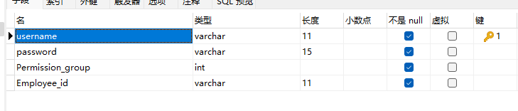
以下是我们项目的数据表结构截图，如下图所示：
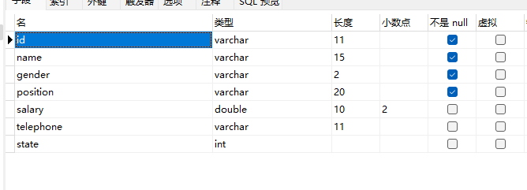
员工信息表结构
用户表结构
数据表
确定完数据表结构之后就可以往表中添加实体对象的信息，这类保存实体对象信息的表格称作数据表，以下是我们项目的两张数据表（数据皆为开发过程中测试用例）：
ID | NAME | GENDER | POSITION | SALARY | TELEPHONE | STATE
1000 | Cj | 男 | 销售 | 0.00 | 02163806959 | 0
1001 | crc | 男 | CEO | 3000.00 | 10086 | 1
1002 | cxl | 女 | 保安 | 0.01 | 10000 | 1
1003 | zjm | 男 | 员工 | 1.00 | 12580 | 1
1004 | User_1 | 男 | 员工 | 1.00 | 123456 | 1
员工信息表

USERNAME | PASSWORD | PERMISSION_GROUP | EMPLOYEE_ID
Crc | 123 | 0 | 1001
Clx | 321 | 0 | 1002
zjm | 123321 | 0 | 1003
User_1 | 111 | 0 | 1004
admin | admin | 1 | Null
用户表

系统模块设计
- DButil包：注册数据库驱动程序，进行数据库连接，对数据库进行查找、修改、添加、删除
类名 | 功能描述 | 设计要点
DBConnection | 注册驱动，连接数据库 | 加载数据库驱动程序
DBManager | 数据库操作 | 数据库操作，增加用户，查询用户信息，查找员工编号，查找员工绑定状态，修改员工绑定状态，查找员工编号，查找用户权限

- Forms包：主要包括添加员工窗口，登录、注册窗口，主窗口，用户管理窗口，计算居中显示屏幕左上角工具类
类名 | 功能描述 | 设计要点
AddForm | 添加员工窗口 | 添加员工信息，员工信息各字段不能为空且员工编号不能重复
LoginForm | 登录窗口 | 根据数据库已有账号判断，如果输入的账号密码一致则进入主窗口，不存在此账号进行提示，密码不一致提示密码错误
MainForm | 主窗口 | 提供增删改查用户管理功能，普通用户只能进行查询，管理员用户能进行除查询外的增加、删除、修改、用户管理功能
RegisterForm | 注册窗口 | 对注册窗口的账号与数据库进行比对，如存在相同则提示已存在该账号，两次密码输入不一致则提示密码输入不一致，输入验证码和系统随机生成的不一致则提示验证码输入错误
SwingUtil | Swing工具类 | 根据容器大小，计算居中显示时左上角的坐标
UseForm | 用户管理窗口 | 管理数据库所有的用户，可以进行密码、权限和绑定员工编号的修改

- images包：登陆界面图片
类名 | 功能描述 | 设计要点
Logo0.png | 登录窗口图片 | 登录窗口logo图片
Logo1.png | 图标图片 | 各窗口图标图片
Search.png | 搜索按钮图片 | 搜索按钮显示“放大镜”图片
- Main包：
类名 | 功能描述 | 设计要点
Main | 主函数 | 主方法，弹出登录窗口
Nowtime | 显示当前系统时间 | 多线程实时获取系统当前时间
User | 设置和获取用户名及密码 | 用户实体类
项目预览
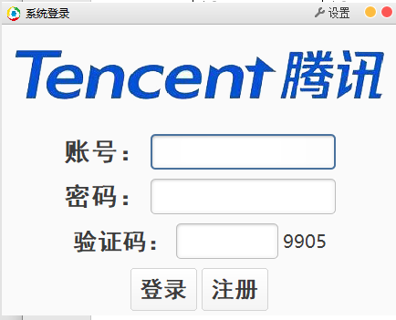
首先进入员工信息管理系统的登录界面，系统登录界面实现了注册和登录的功能，登录界面如下图所示：

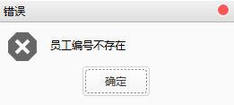
数据库中的用户表若是没有用户的记录就需要先进行注册，譬如现在新注册一个名称为“吴彦祖”的用户，设置该用户密码为：123，设置员工编号为：1004，进行注册时会先对数据库中的员工信息表ID列进行验证，若不存在该员工编号则会进行提示。
要成功注册就必须通过管理员在系统中进行员工编号的添加，该功能会在后面的内容中提到。→
当管理员在数据库中成功添加的员工编号之后就能够正常地注册了，另外注册时还要进行验证码验证（点击验证码之后可以刷新），验证失败也是无法成功注册的，下面两张图分别为注册成功和注册失败的提示：
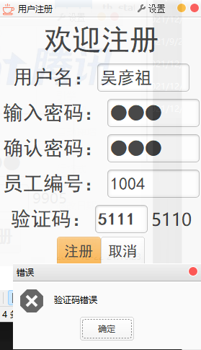
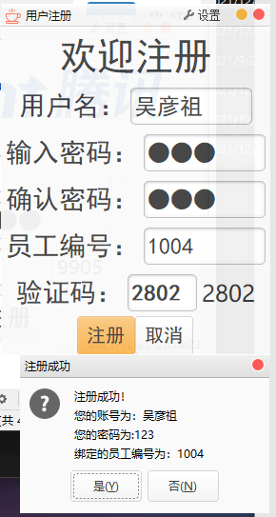
接下来通过管理员用户（admin）登录进行主要的功能演示,在登录时错误的用户名和密码都会进行不同提示。
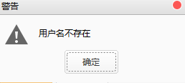
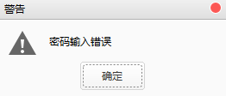
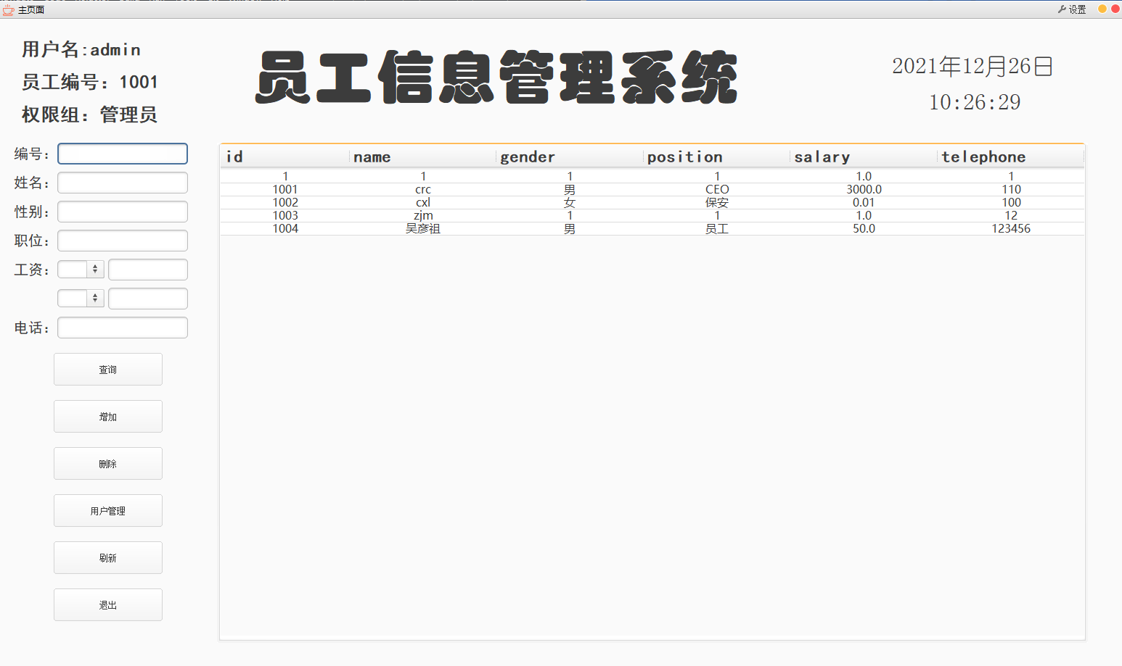
登录之后的界面如下：
左上角为当前登录用户的用户名、员工编号及所属权限组；上方正中为项目名称；右上角实时显示日期和时间；窗口主体显示的是员工的基本个人信息；窗体左部为简单的信息的维护、员工增加、删除及查询等基本操作。
下面演示该项目的几个基本的操作：
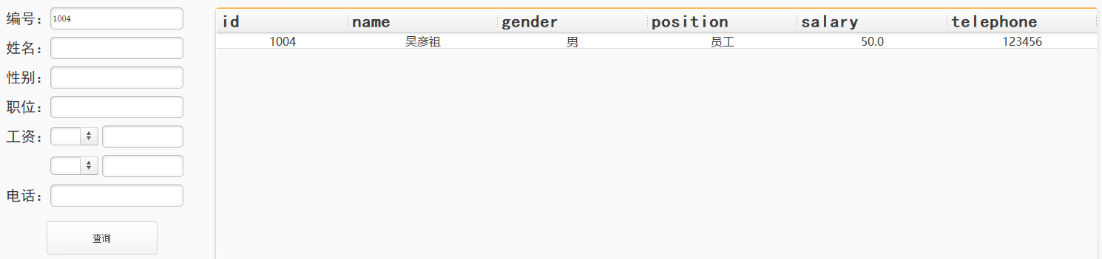
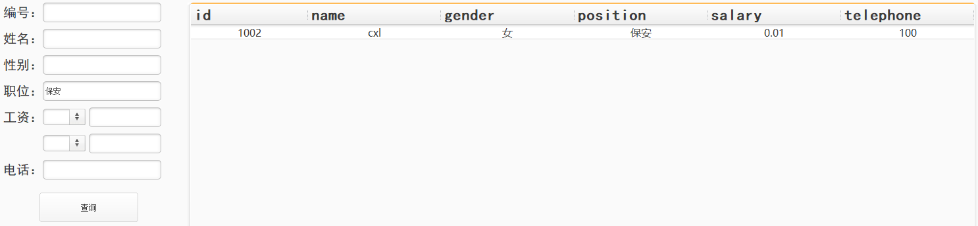
- 根据不同的条件进行查询
单一条件查询

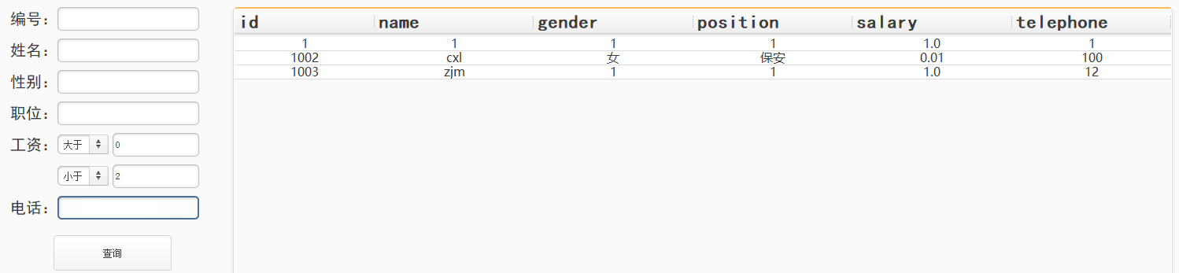
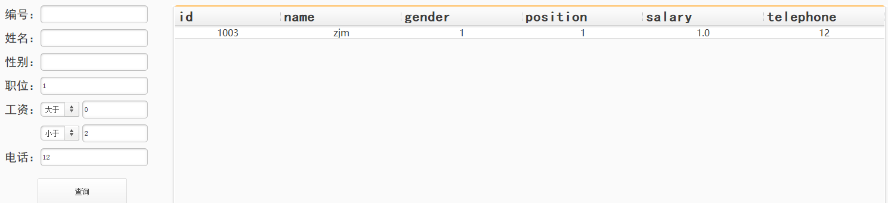
多条件查询
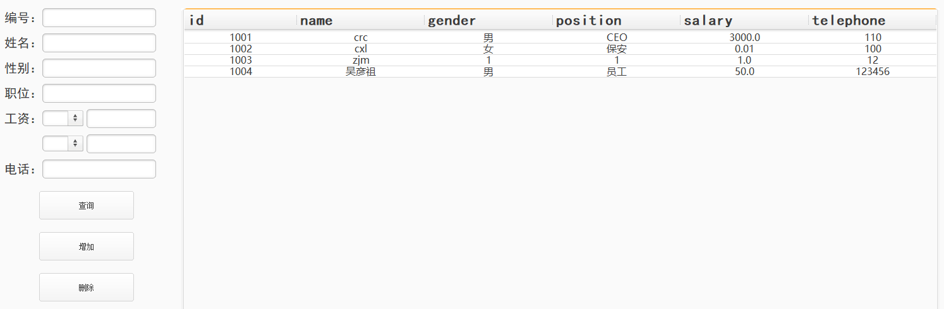
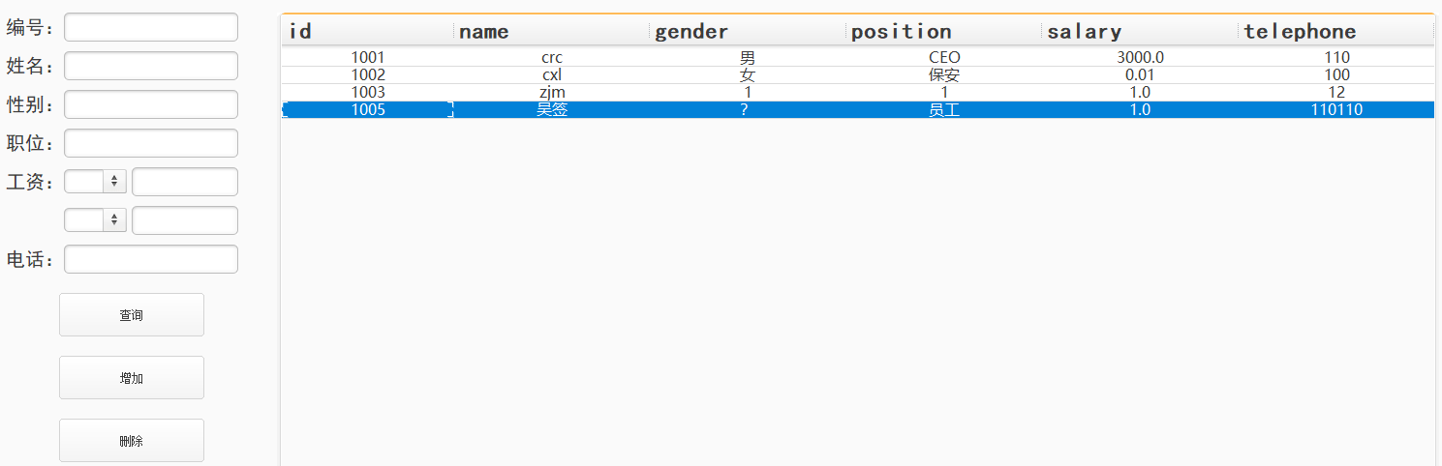
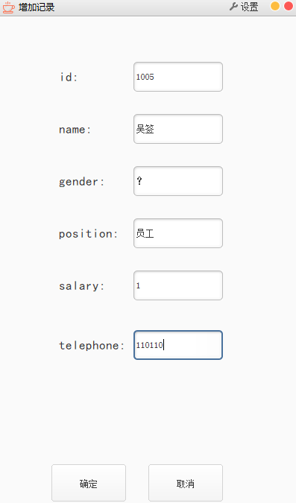
- 增加/删除员工记录
左侧图片为增加员工记录的界面，在增加员工记录时员工ID必须与数据库中的ID不一致才能成功添加；右侧图片为增加员工记录和删除员工记录之后的图片，在删除员工记录时只需要选中需要删除的记录然后点击删除键即可。

3.修改员工记录

修改之前

修改之后
修改员工记录只需要将光标定位到修改的地方，即可直接进行修改，按下回车键保存确认。
4.用户管理界面
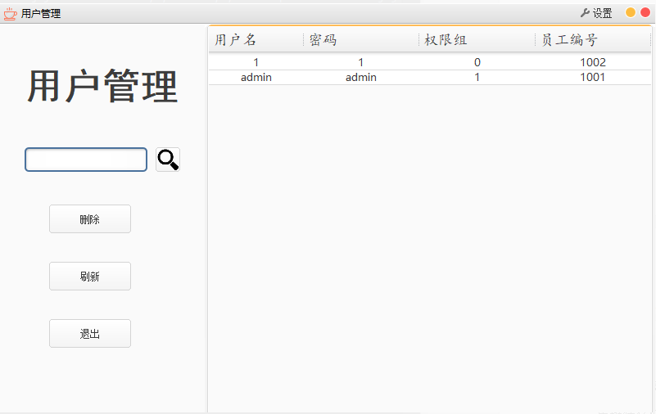
该界面由管理员登录才能够使用，能够通过查找员工的用户名管理用户，管理员能够进行密码权限组的修改。

六、实践总结
本次期末作业是综合考察本学期所讲的知识，通过小组合作的方式设计一个了一个综合项目——员工信息管理系统，目的是为了能够让我们能够更深刻且扎实地掌握知识，以及给予我们开发Java项目程序的一点点基础经验。在开发这个程序时，我们通过分工合作，已经能基本实现其基本功能，但从中也有许多的不足。譬如，分工上不够明确，问题分析不够到位，导致了后续还要进行多次的修改，这也让我们更加认识到团队协作的重要性，明确的分工和良好的团队交流是至关重要的，能够很好地提高效率。

